<한국 CKD 상황>
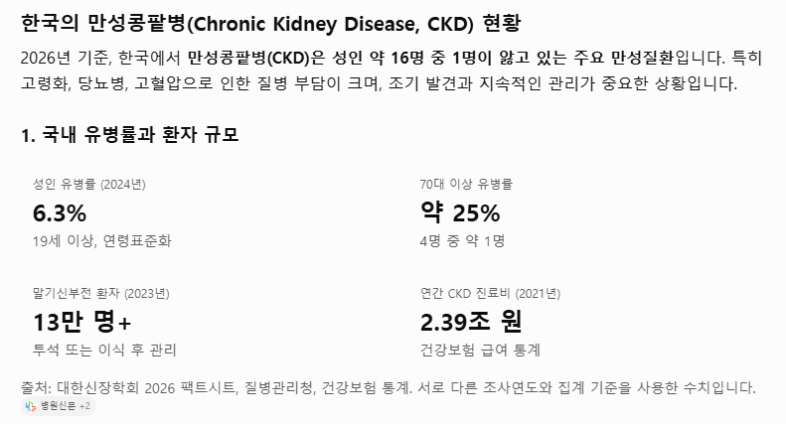
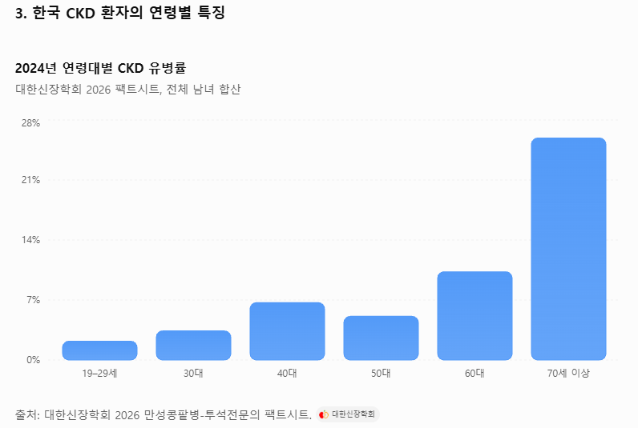
4. 한국에서 CKD가 중요한 이유
- 당뇨병과 고혈압: 대표적인 원인 질환이며, 특히 당뇨병콩팥병은 국내 말기콩팥병의 주요 원인입니다.
- 질병의 조기 발견이 어려움: 초기 CKD는 뚜렷한 증상이 없는 경우가 많아 eGFR과 소변 알부민 검사 등이 중요합니다.
- 약물 관리의 복잡성: 신기능에 따라 약물 용량을 조절해야 하며, NSAIDs 등 일부 약물은 급성 신손상을 유발하거나 신기능을 악화시킬 수 있습니다.
- 경제적 부담: 2011~2021년 CKD 진료환자는 11.8만 명에서 28.2만 명으로 증가했고, 진료비는 1.17조 원에서 2.39조 원으로 늘었습니다.

<노인 다제약물 문제 현황>

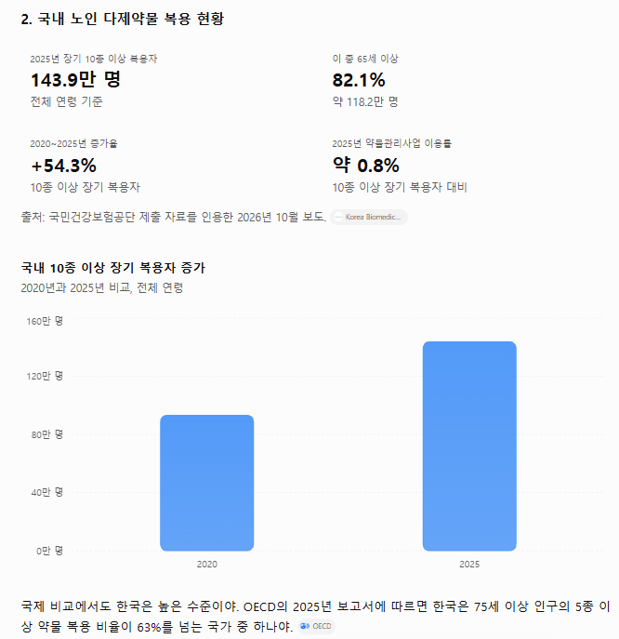
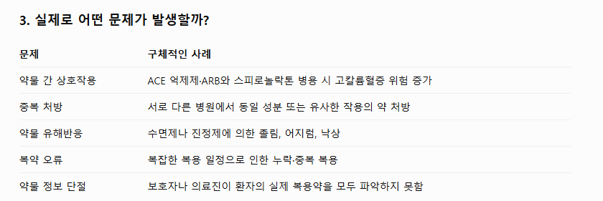

<CKD노인환자 케이스>
